
2025年 9月26日
株式会社ホビージャパン
ホビージャパンMOOK
ガールズプラモスタイル#08
2025年9月26日（金）発売
株式会社ホビージャパン（本社：東京都渋谷区、代表取締役社長：松下大介）は、ガールズプラモの専門誌「ガールズプラモスタイル#08」を2025年9月26日(金)より全国書店にて発売いたします。

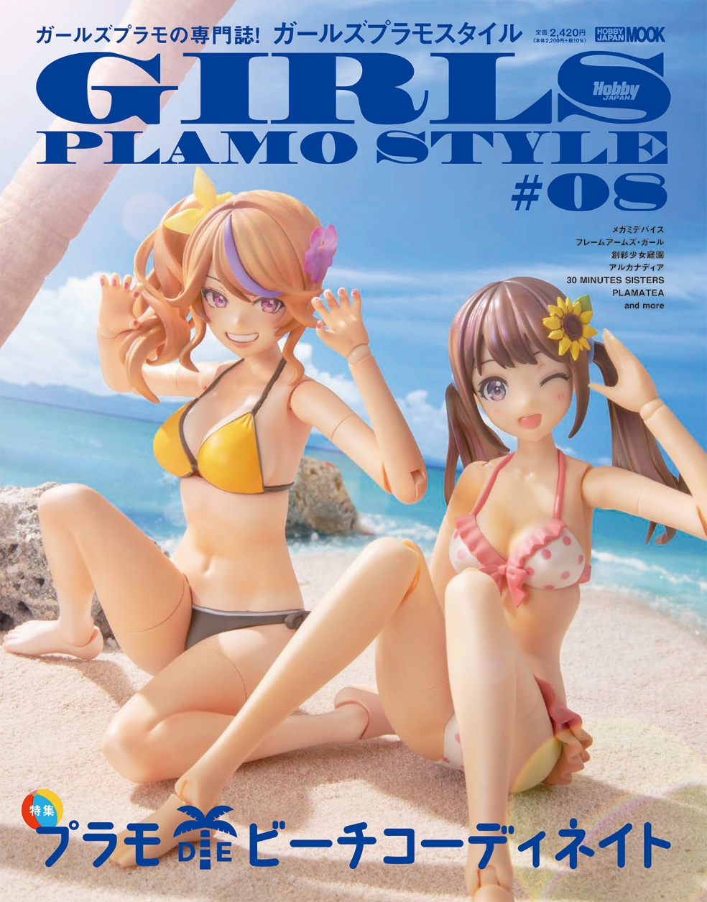
テーマは“水着”！さまざまなキット＆テクニックでビーチコーデを楽しもう！
ホビージャパンが発信するガールズプラモの専門誌「ガールズプラモスタイル#08」が9月26日(金)に発売！
「ガールズプラモスタイル#08」の特集は「プラモDEビーチコーディネイト」！ 水着をテーマにした製作法をご紹介します。
「創彩少女庭園」や「フレームアームズ・ガール」のキットを使って水着や肌を引き立てる塗装方法や日焼け表現などを解説。水着姿をより眩しく仕立てます。さらに水鉄砲などの遊び道具、さらには砂浜ベースの作り方などなど、雰囲気を盛り立てる周辺アイテムにもフォーカスします。ぜひお手持ちのガールズプラモたちをビーチバカンスにお招きください☆
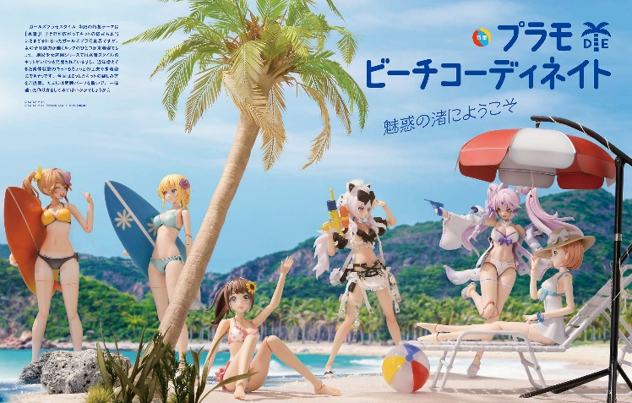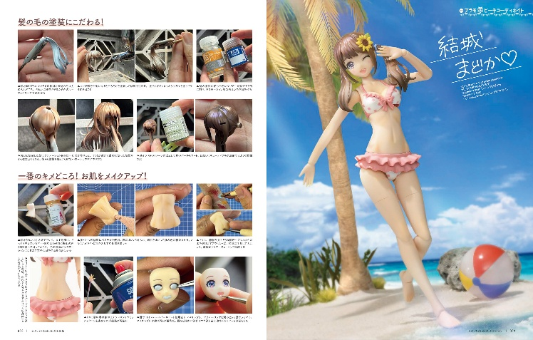

【商品情報】
ガールズプラモスタイル＃08
●発売日：2025年9月26日(金)発売
●定価：2,420円（本体2,200円＋税10％）
●雑誌コード：68160-85
●ISBNコード：978-4-7986-3966-6
●JANコード：9784798639666
●判型：A4変型 中綴じ
●発売元：ホビージャパン

【権利表記】
© KOTOBUKIYA

【プレスリリースに関するお問い合わせは下記まで】
株式会社ホビージャパン 広報宣伝課 並木・岡本
〒151-0053 東京都渋谷区代々木 2-15-8 E-mail：pr@hobbyjapan.co.jp
TEL：03-5304-9115 URL：https://hobbyjapan.co.jp/

